
НЕГОСУДАРСТВЕННОЕ ОБРАЗОВАТЕЛЬНОЕ ЧАСТНОЕ УЧРЕЖДЕНИЕ ВЫСШЕГО ОБРАЗОВАНИЯ «МОСКОВСКИЙ ФИНАНСОВО-ПРОМЫШЛЕННЫЙ УНИВЕРСИТЕТ “СИНЕРГИЯ”»

Факультет/Институт |  | Информационных технологий
 |  | (наименование факультета/ Института)
Направление/специальность |  | Информационные технологии и программирование
подготовки: |  | (код и наименование направления /специальности подготовки)
Форма обучения: |  | Очная
 |  | (очная, очно-заочная, заочная)

Отчет по практической работе № 8
на тему |  | Проверка наличия и сроков действия цифровых сертификатов в Windows
 |  | (наименование темы)
по дисциплине |  |  |  | Сертификация информационных систем
 |  |  |  | (наименование дисциплины)

Обучающийся |  | Алимбеков Эрзат Данярович
 |  | (ФИО) |  | (подпись)
Группа |  | ДКИП-481

Преподаватель |  | Жудина В.М.
 |  | (ФИО) |  | (подпись)

Москва 2026 г.
Лабораторная работа №8
«Проверка наличия и сроков действия цифровых сертификатов в Windows»
Цель работы: научиться определять наличие установленных цифровых сертификатов, проверять сроки их действия, а также анализировать надёжность и структуру цепочки сертификации.
Средства выполнения работы:
- Среда виртуализации VirtualBox.
- Виртуальная машина с установленной операционной системой Windows 10.
- Встроенное средство управления сертификатами Windows (certmgr.msc).
- Браузер Microsoft Edge, Yandex, Chromium-Gost для анализа SSL-сертификатов сайтов.
- PowerShell (для автоматизированного получения информации о сертификатах).
Задание:
- Подготовьте рабочую среду:
  - Запустите виртуальную машину с Windows 10.
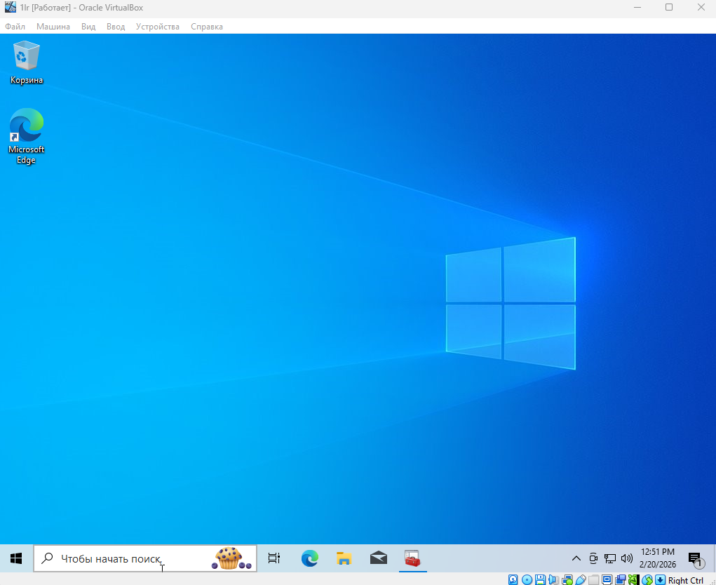
Рисунок 1. Виртуальная машина
  - Убедитесь, что у вас есть права администратора в системе.
- Проверьте установленные сертификаты в системе:
  - Откройте меню «Пуск» и выполните команду certmgr.msc.
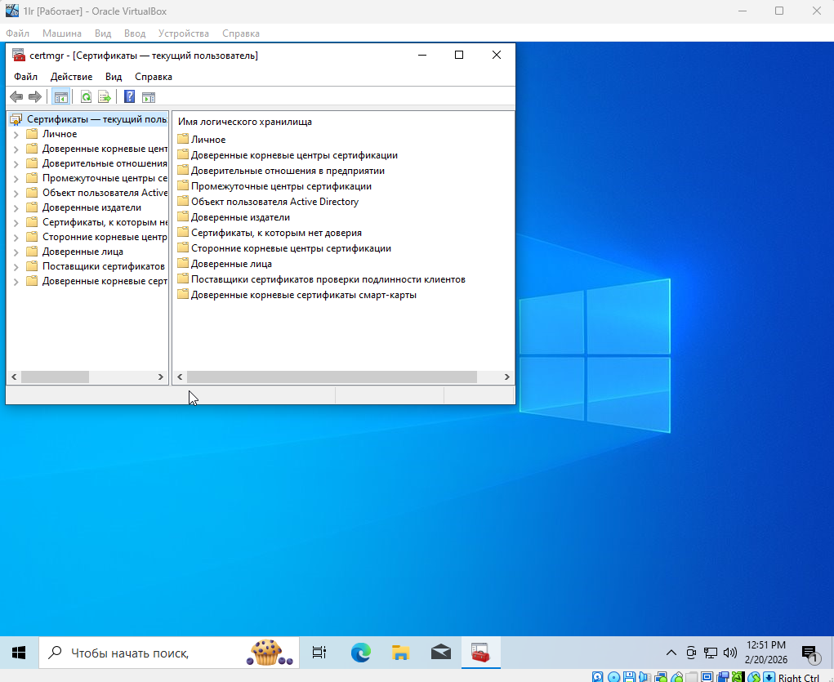
Рисунок 2. Служба certmgr
  - Ознакомьтесь с разделами: «Личные», «Доверенные корневые центры сертификации», «Промежуточные центры сертификации».
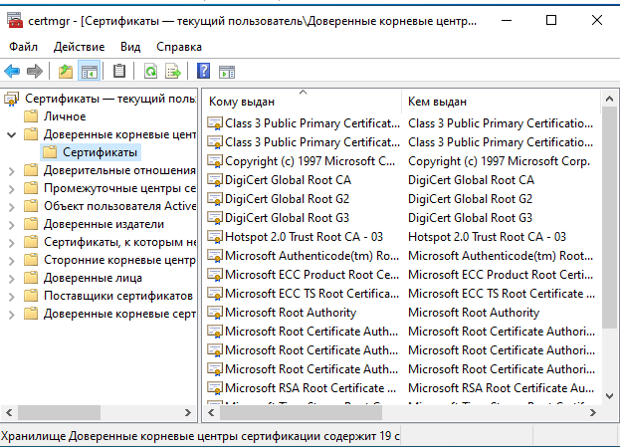
Рисунок 3. Разделы
  - Найдите сертификат, срок действия которого истекает в ближайшие 3 месяца. Зафиксируйте:
    - Издателя.
    - Назначение.
    - Даты действия.
    - Статус доверия.
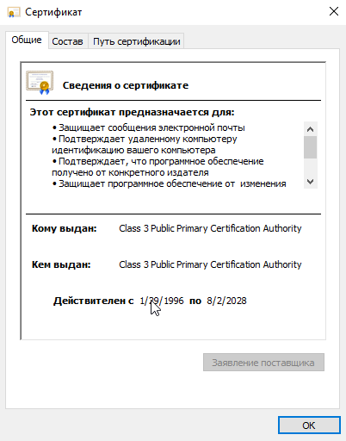
Рисунок 4. Сертификат
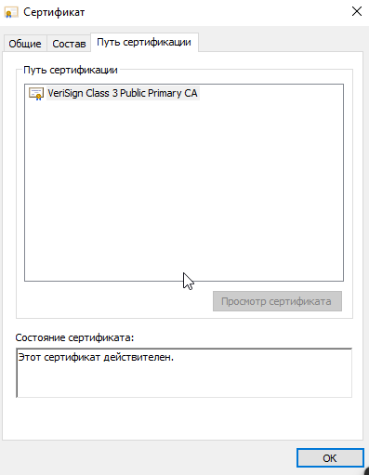
Рисунок 5. Статус доверия
- Используйте PowerShell для автоматического получения информации о сертификатах:
  - Откройте PowerShell от имени администратора.
  - Выполните команду:
Get-ChildItem -Path Cert:\LocalMachine\Root | Select-Object Subject, NotBefore, NotAfter
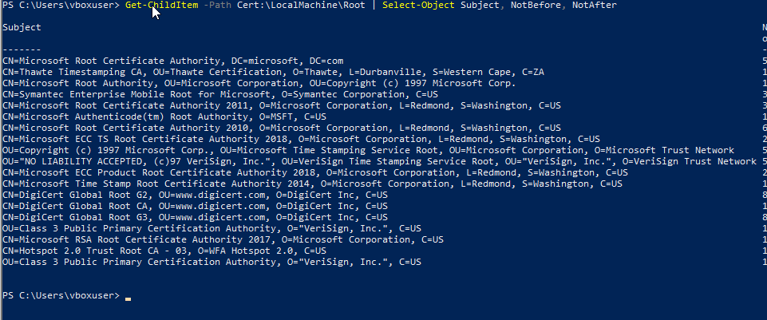
Рисунок 6. Информация о сертификате в powershell
  - Найдите сертификаты с истекшим сроком действия и зафиксируйте их данные.
Рисунок 7. Истекшие сертификаты
  - Выполните аналогичную команду для пользовательских сертификатов:
Get-ChildItem -Path Cert:\CurrentUser\My | Select-Object Subject, NotBefore, NotAfter
Рисунок 8. Пользовательские сертификаты
- Проверка SSL-сертификатов веб-сайтов:
  - Откройте браузер (Edge или Chrome).
  - Перейдите на сайт с HTTPS (например, https://google.com).
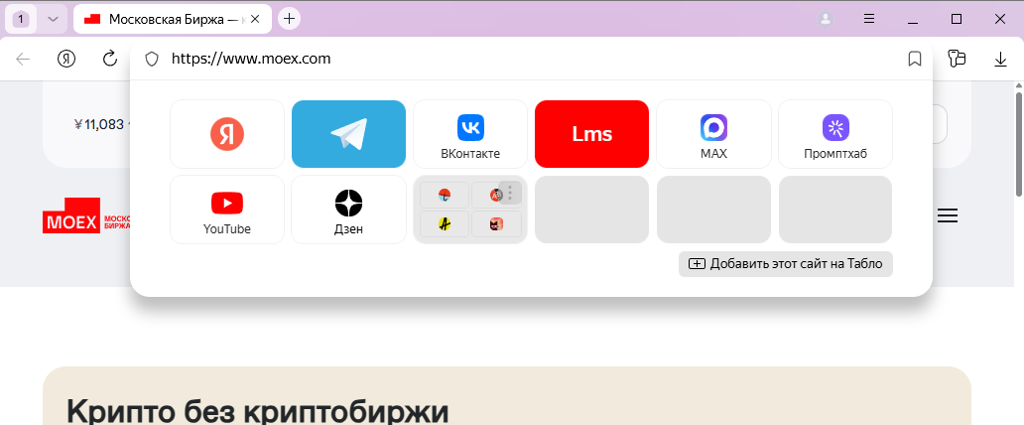
Рисунок 9. Сайт moex.com
  - Посмотрите сведения о сертификате: наименование организации, центр сертификации, срок действия, цепочку сертификации.
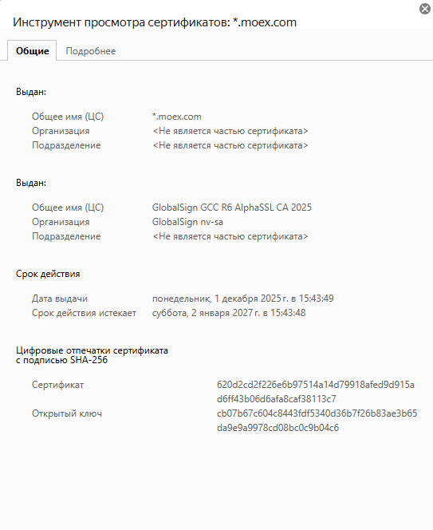
Рисунок 10. Сертификат сайта
  - Найдите сайт с самоподписанным или просроченным сертификатом (можно использовать специальные тестовые сайты, например https://expired.badssl.com/).
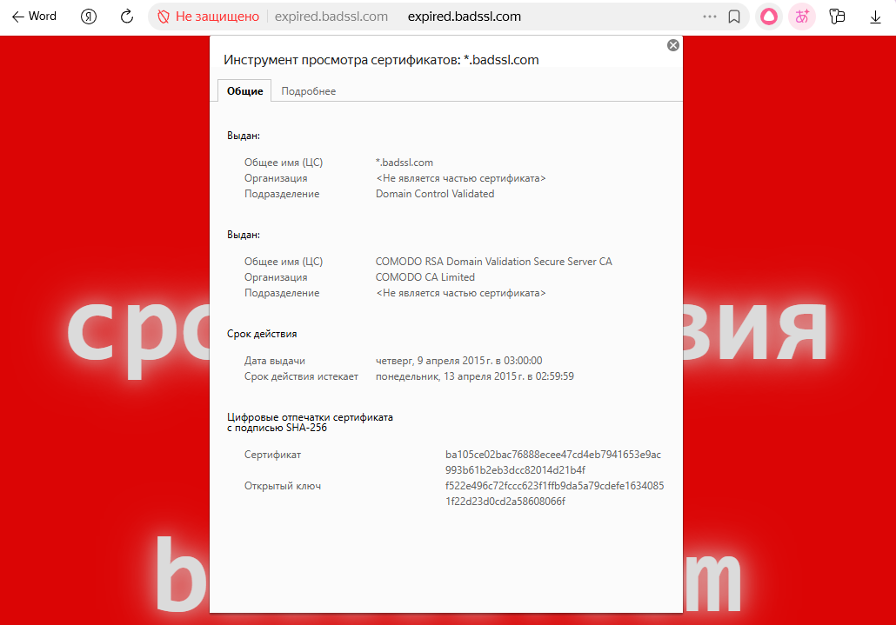
Рисунок 11. Самоподписанный сертификат
- Дополнительное задание:
  - Найдите сертификат, выданный неизвестным или устаревшим центром сертификации.
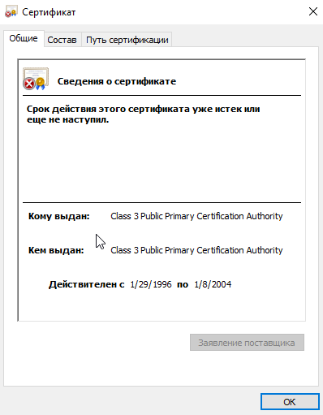
Рисунок 12. Устаревший сертификат
  - Проанализируйте его цепочку сертификации и уровень доверия в системе.
Данный сертификат является самоподписанным корневым сертификатом (Кому выдан = Кем выдан), срок действия которого истек в 2004 году. Учитывая его возраст и отсутствие актуальной цепочки доверия до современных удостоверяющих центров, операционная система или браузер не могут построить валидную цепочку сертификации, поэтому уровень доверия к нему в системе отсутствует — он рассматривается как недействительный и потенциально небезопасный.

